Porozumiewanie się w języku ojczystym to jedna z kompetencji kluczowych. Można ją zdefiniować jako: zdolność wyrażania i interpretowania pojęć, myśli, uczuć, faktów i opinii w mowie i piśmie (rozumienie ze słuchu, mówienie, czytanie i pisanie) oraz językowej interakcji w odpowiedniej i kreatywnej formie w pełnym zakresie kontekstów społecznych i kulturowych – w edukacji, pracy, domu i czasie wolnym.

W przedłożonym materiale edukacyjnych zachęcamy do refleksji nad jedną z umiejętności szkolnych – czytaniem. Jest to niezbędna umiejętność do samodzielnego zdobywania wiedzy, w którą powinien być wyposażony każdy uczeń kończący klasę trzecią.
Czym jest czytanie? Jest wiele definicji tej umiejętności. Chciałybyśmy zachęcić Państwa do nowego spojrzenia na naukę czytania wg T. Buzana. Definiuje on czytanie jako proces przebiegający w 7 etapach: rozpoznawanie; asymilacja; rozumienie podstawowe (integracja wewnętrzna); integracja zewnętrzna; przechowywanie; gotowość i trwałość pamięć; komunikowanie się. Ważne, ta definicja czytania uświadamia potrzebę rozwijania każdego z tych etapów. Takie rozumienie czytania pozwala zdiagnozować etap, który sprawia dziecku trudność i wspierać ucznia w nabywaniu umiejętności czytania. Dziecko ma kłopot z rozpoznawaniem – oznacza to, że musimy pracować nad znajomością kodu: liter, cyfr, znaków drogowych itd. Asymilacja, aby ten proces fizyczny przebiegał sprawnie musisz popracować z dzieckiem nad wodzeniem, rozszerzaniem pola spostrzegania wzrokowego. Integracja wewnętrzna opiera się na wiedzy o otaczającym świecie – wzbogacaj słownictwo dziecka, wprowadzaj nowe pojęcia i dbaj o ich prawidłowe rozumienie. Integracja zewnętrzna to rozumienie z kontekstu, które wymaga od dziecka tworzenia systemu wiedzy, aby lepiej i precyzyjniej rozumieć otaczający świat.
Czytanie wymaga też dobrej pamięci i częstych powtórzeń posiadanej wiedzy. Komunikowanie dostosowane jest do umiejętności dziecka i może przybierać formę ustną, pisemną, obrazkową czy ruchową, itd.
Takie rozumienie czytania zakłada, że nie mówimy o czytaniu bez jego rozumienia. To ważne, ponieważ czytanie ze zrozumieniem, to podstawowy warunek aktywnego i efektywnego uczenia się.
R. Więckowski, którego teoria naukowa stanowi podwaliny obecnej podstawy programowej wychowania przedszkolnego i edukacji wczesnoszkolnej, opisuje cechy czytania jako:
1. Czytanie płynne, które polega na tym, że dziecko czyta tekst, chociaż wolno, ale całymi wyrazami.
2. Czytanie poprawne, które polega na prawidłowym odczytywaniu wyrazów, tj. zgodnie z ich brzmieniem.
3. Czytanie biegłe, które polega na indywidualnym, świadomym stosowaniu właściwego tempa czytania, umożliwiającego czytającemu i słuchaczowi uchwycenie treści poszczególnych wyrazów, płynnie i poprawnie odczytanych.
4. Czytanie wyraziste, które polega na zachowaniu pauz gramatycznych, logicznych i psychologicznych, na zachowaniu właściwej intonacji i zastosowaniu odpowiedniego tempa. Czytanie wyraziste ma wydobyć walory uczuciowe tekstu. W toku czytania wyrazistego odzwierciedla się w barwie głosu uczucia i nastroje, jakie chcemy obudzić w związku z czytanym tekstem.
Warto mieć w pamięci, że zrozumienie tekstu zależy od stopnia, czyli poziomu wprawy w czytaniu; słownictwa zastosowanego w tekście; budowy zdań składających się na tekst; stylu, jakim posługuje się autor.
Rozważano różne koncepcje czytania, naszym zadaniem godnym uwagi jest model opanowywania czytania według J.L. Kirby’ego. W rozwoju sprawności czytania wyróżnia on trzy okresy:
1. Faza globalna — poziom poprzedzający właściwe czytanie, gdzie czytający rozpatruje tekst jako całość i nie rozpoznaje nieznanych słów.
2. Faza analityczna — w tej fazie dziecko „łamie kod”, czyli zaczyna analizować wyrazy na części składowe, wiążąc dźwięki z symbolami wizualnymi.
3. Faza syntetyczna - poziom reprezentujący sprawne czytanie, w którym czytający łączy ukierunkowanie na treść z analityczną zdolnością do szybkiego i precyzyjnego rozpoznawania wyrazu.
Czy podać jeszcze o technikach czytania, a może coś jeszcze?
Kończąc refleksje nad złożonością procesu czytania chciałybyśmy zakończyć myślą:
Opanować sztukę czytania to otrzymać bilet wstępu do dorobku ludzkiej cywilizacji. Trzeba szybko nauczyć dziecko tej sztuki - całe jego życie zależy od tej umiejętności.
Ufamy, że przedstawione propozycje będą inspiracją dla Koleżanek i Kolegów przygotowujących zajęcia z nauki czytania w czasie pracy zdalnej z uczniami.

DO NAUKI CZYTANIA MOŻNA WYKORZYSTAĆ:
- ZAGADKI
Rozwiązywanie zagadek ćwiczy u dzieci logiczne myślenie, kojarzenie, uogólnianie i analizowanie tekstu, porządkuje ich wiedzę o świecie, zachęca do zdobywania nowej wiedzy i utrwalane tej, już nabytej, ale przede wszystkim bawi.
Zagadki można rozwiązać poprzez słowne rozwiązanie, wskazanie właściwego obrazka, narysowanie rozwiązania zagadki, odszukanie właściwego napisu.
Dla chętnych uczniów propozycja ułożenia własnych zagadek i ich zilustrowania. Można zachęcić, aby jedno dziecko ułożyło zagadki dla swojego kolegi/koleżanki.
Warto dzieciom podpowiedzieć sposób konstruowania zagadki podając jak to coś wygląda (kształt, wielkość, kolor), do czego służy (przeznaczenie). Można także z pracy dzieci utworzyć książeczkę do wspólnego czytania.

Przykłady zagadek:

- Choć się zielonej trawy naje, to jednak białe mleko daje.
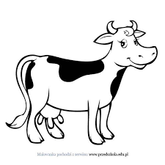 | krowa

- Na zielonej łące kwitnie ich tysiące. W swej nazwie „sto” mają, jak się nazywają?
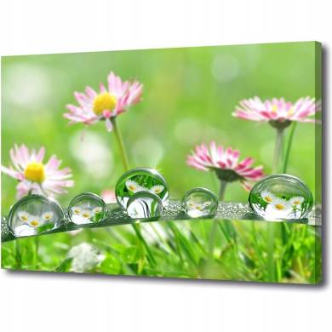 | stokrotki

- Jakie warzywo, chociaż niewielkie, wyciśnie z oczu słoną kropelkę?
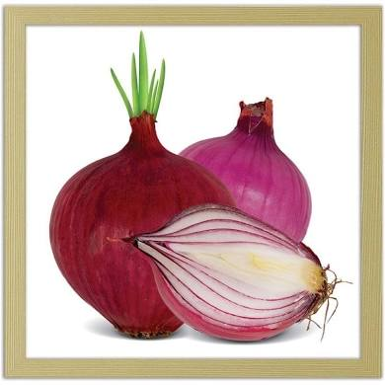 | cebula

- Kolorowe, pachnące, w ogrodzie i na łące, chętnie je zbieramy na bukiet dla mamy.
 | kwiaty

- Sosnowy, dębowy, stary lub młody, rosną w nim grzyby, rosną i jagody.
 | las

Więcej propozycji można znaleźć:

Zagadki można wykorzystać do tworzenia kart pracy dla uczniów.
Karta pracy.
- Przeczytaj zagadkę. Przyjrzyj się rysunkom. Nadaj im nazwy.
- Połącz linią zagadkę z jej rozwiązaniem.

Pędzi po szynach  potwór rozpędzony,  sieje złote iskry  i ciągnie wagony. | 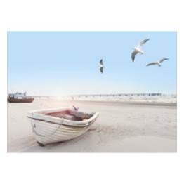
Pod dowództwem  kapitana  płynie po morzach  i oceanach. | 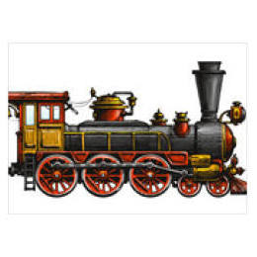
Chcesz popływać po jeziorze?  Z wiatrem iść w zawody możesz!  Gdy ma żagiel albo wiosła,  będzie cię po fali niosła. | 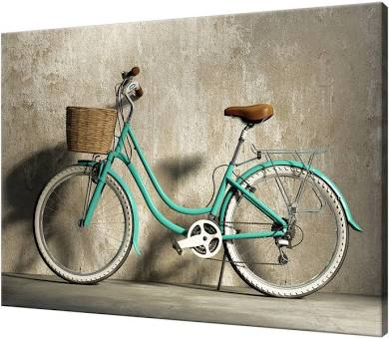
Można wtedy  jechać na nim,  kiedy kręci się  nogami. | 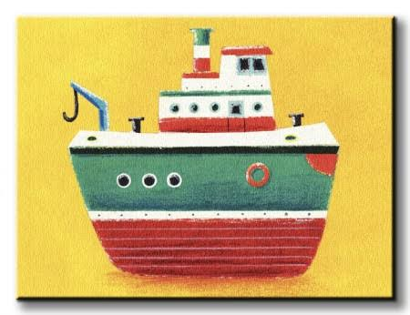

Do zaprezentowanych pomocy Ilustracje zaczerpnięto ze strony: https://www.google.com/search?q=obrazek.

- REBUSY
Rebusy to rozrywka umysłowa, której celem jest pobudzanie zainteresowania znakami graficznymi, ćwiczenie procesów analizy i syntezy, aktywizowanie myślenia dzieci, łatwość kojarzenia, wzbogacanie słownictwa, poszerzanie zakresu pojęć.
Istotą rebusów obrazkowo – literowych (sylabowych czy wyrazowych) jest tworzenie nowego wyrazu czy też całego zdania. Przygotowując rebusy należy pamiętać o stopniowaniu trudności. Proponuję tworzyć rebusy w następujących krokach:
1 krok = obrazek + litera/sylaba, np.  + y
2 krok = litera/sylaba + obrazek, np. bu + 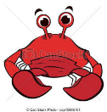

3 krok = obrazek i skreślenie ostatniej głoski w nazwie obrazka,
np. list – list – lis
4 krok = litera/sylaba + obrazek + litera/sylaba, np. de + 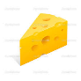 + y

5 krok = obrazek + zmiana głoski/sylaby w nazwie obrazka, np.
 k=p,  o=a,  t=k

6 krok = to słowa/wyraz i zdania zawierające wszystkie opisane kroki.

Rozwiązując zagadki zachęcamy również do tworzenia rebusów przez dzieci dla konkretnych osób - mamy, taty, rodzeństwa czy koleżanek i kolegów. Ważne, aby działanie było celowe. A może ktoś chciałby przygotować rebusową książeczkę? Na początku warto pokazać dzieciom sposób ich tworzenia – zwracając uwagę na cel, którym jest powstanie nowego słowa/wyrazu. Następnie przygotowuj ilustracji (np. z kolorowych czasopism czy też korzystając z darmowych obrazków umieszczonych na stornach internetowych) lub wykonane przez dzieci rysunki - można skorzystać z rysowanych wierszyków, jeżeli dzieci uważają, że nie potrafią rysować. Podpowiedzi można znaleźć, np. w książce Skorek E. M.: Rysowane wierszyki, Oficyna Wydawnicza IMPULS, Kraków 2006 lub na stronie, np.: https://www.youtube.com/watch?v=hruQESg9QnA.

Przykłady:
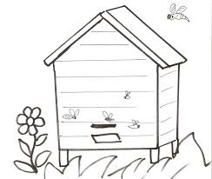 +a | 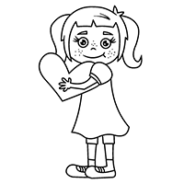 | Ula
+e | 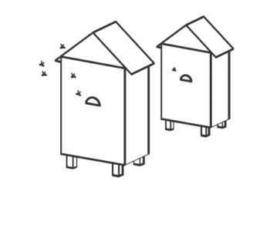 | ule
kosz++a | 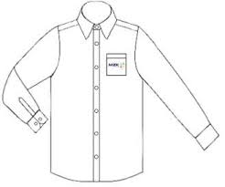 | koszula
k+ +ki | 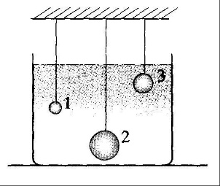 | kulki
u=A +a | 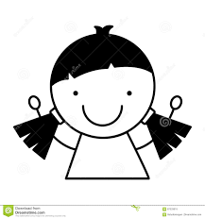 | Ala
b l=t | 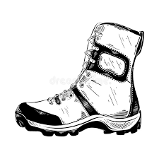 | but
b l=ty | 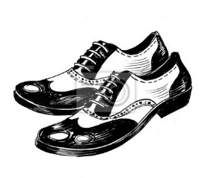 | buty

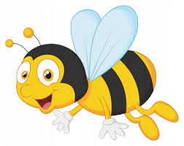

s = r czo = ysz ł = n

Przyszła wiosna.

Ile głosek?
Przygotuj: wiele obrazków, których nazwy mają po 3-,4-, lub 5 głosek.
Obrazki porozkładane są na stole. Zadanie dziecka polega na pogrupowaniu obrazków ze względu na ilość głosek, np. wkłada je do pudełka lub samochodu bądź przypina do tablicy oznaczonej odpowiednią ilością kółek lub cyfrą 3, 4, 5.
Zabawa z kostką
Przygotuj: karteczki z wyrazami, kostkę z literami (6 liter lub 3 - małe i wielkie).
Przebieg: Na stoliku są rozłożone karteczki z różnymi wyrazami. Dziecko rzuca kostkę. Rzut kostką wskazuje jakiej litery dziecko ma szukać w wyrazach położonych na stole.
Doskonalenie techniki czytania

Poprzez:
- Codzienne głośne czytanie przerobionych tekstów podręcznikowych - literackich i popularnonaukowych - w wymiarze co najmniej ½ i dokumentowanie tego faktu w postaci wpisu do tabeli, np. wg poniższego wzoru:
Imię i nazwisko | Moje głośne czytanie
Data | Tytuł | Czas czytania

- Codzienne ciche czytanie dowolnie wybranej książki, czasopisma dla dzieci z domowych, internetowych lub innych zasobów w wymiarze co najmniej ½ godziny.
Wskazówki do prowadzenia codziennego treningu głośnego czytania
1. Rodzic wspólnie z dzieckiem wybierają książkę.
2. Przed czytaniem, rodzic przeprowadza krótkie ćwiczenia oczu: Oto propozycja ćwiczenia przed czytaniem. Rodzic mówi do dziecka: Weź do ręki ołówek, trzymaj go na wysokości wzroku przy ugiętej ręce, a następnie spójrz na wybrany punkt na ołówku i „rysuj” linie poziome – z lewej strony ciała do prawej, tak daleko jak nadążasz wzrokiem. Potem „rysuj” linie pionowe – od góry do dołu, tak daleko, jak nadążasz wzrokiem. Potem „rysuj” różne wzory: fale, chmurki, słoneczko. A teraz zbliż ołówek do nosa i odsuń go nieco dalej. Cały czas podążaj za przedmiotem tylko wzrokiem, głowa i szyja są nieruchome.
3. Rodzic informuje dziecko, w jaki sposób będzie ono czytało tekst, np. ze wskaźnikiem, stosując metodę sylabową. „Wskaźnik” do czytania, pozwala dziecku na utrzymanie wzroku na czytanym tekście, ułatwiając przy tym orientację na kartce. Wskaźnik dziecko może wykonać samodzielnie.
4. Dziecko czyta razem z rodzicem – tzw. „czytanie po śladzie: rodzic czyta ściszonym głosem, bardzo wolno, przeciągając jakby śpiewając, a dziecko czyta nieco głośniej, podążając za rodzicem. Rodzic czyta całymi wyrazami, unikając głoskowania i skandowania sylab. Już po kilku razach codziennego treningu technika czytania dziecka ulegać będzie poprawie, a tempo czytania się przyspieszy. Gdy dorosły usłyszy, że dziecko zaczyna czytać pewniej, głośniej, powinien powoli ściszać głos do szeptu i skracać śpiewne wydłużanie wyrazów.
5. Dziecko czyta głośno tekst wskazaną techniką – sylabami lub całościowo (przynajmniej dwa razy).
6. Rodzic nagradza słownie dziecko za wysiłek i postępy w czytaniu. Uwzględnianie powyższych sugestii wpływa na poprawę umiejętności czytania i doprowadza do stosowania przez dziecko coraz bardziej efektywnych strategii czytania. W sposób naturalny przechodzi ono od czytania sylabami do całościowego ujmowania wyrazów i tekstu.
Źródło: ORTOGRAFFITI z Bratkiem Czytam z Bratkiem. Trening czytania dla uczniów I-III szkoły podstawowej IzabelaMańkowska, Małgorzata Rożyńska
- Czytanie wyrazów, zdań, tekstów.
Czytając wyrazy z podziałem na sylaby, dziecko może równocześnie stawiać oddzielające je pionowe kreski, podkreślać na przemian dwoma kolorami kolejne sylaby lub zakreślać je łukiem. Można również uderzać w czasie czytania dłonią lub ołówkiem o blat stołu, akcentując w ten sposób każdą sylabę, można także dotykać sylab palcem. W początkowych ćwiczeniach najpierw czyta prowadzący, demonstrując określony sposób zaznaczania sylab, następnie prowadzący czyta, a dziecko śledzi tekst, wykonując te same czynności, wreszcie dziecko czyta samodzielnie, wydzielając sylaby słuchowo i ruchowo.
- Czytanie „We dwoje”
Dorosły i dziecko czytają ten sam tekst jednocześnie. Metodę tą powinno się stosować, gdy dziecko ma poważne trudności, np. czyta po literze, nie potrafi złożyć liter w całość. Rodzic czyta powoli starając się jednak nie dzielić wyrazów ale odczytywać je w całości. Można przy tym wyraz "rozciągnąć" tak, jakby się śpiewało. Głos dorosłego powinien być cichy, natomiast dziecka głośny, wyraźnie słyszalny. W miarę jak dziecko będzie coraz lepiej czytać głos dorosłego powinien stopniowo zanikać (od bardzo cichego aż do szeptu), a śpiewne rozciąganie ulegać skróceniu. W ten sposób doprowadzi się dziecko do samodzielnego, poprawnego czytania. Czytanie takie powinno trwać od 5 do 10 minut, ale ćwiczyć je trzeba codziennie.
- Czytanie naprzemienne (wg. Barbary Zakrzewskiej)
Czytanie na przemian z dzieckiem może przyjąć następujące formy:
- czytanie sylabami na przemian z dzieckiem (jedną sylabę czyta dziecko, drugą prowadzący itd.). Ta forma może poprzedzać lub występować po ćwiczeniach w czytaniu sylabami,
- czytanie kolejnych wyrazów na przemian z dzieckiem lub czytanie przez nie tylko wybranych, określonych wyrazów,
- czytanie na przemian większych partii tekstu (np. do znaków przestankowych),
- czytanie na przemian całych zdań.
Można także przeczytać kilka pierwszych zdań, aby zaciekawić treścią. Na koniec dziecko powinno samodzielnie przeczytać cały tekst.
- Czytanie pod kontrolą dorosłego.
Stosuje się je, gdy dziecko potrafi czytać samodzielnie (nie literuje), chociaż jeszcze nie całkiem poprawnie. Dziecko czyta powoli, a dorosły poprawia jego błędy, poleca przeczytać zdanie jeszcze raz , pilnuje aby dziecko czytało dokładnie, całymi wyrazami, zwracało uwagę na kropki i przecinki Błędy niepoprawione będą się utrwalać i dziecko nie nauczy się poprawnie czytać. Dziecko czytając posługuje się wskazówką zrobioną z twardego pokolorowanego kartonu. Przesuwa ją w sposób ciągły (bez skoków) pod wierszami tekstu. Wskazówka "prowadzi" oczy dziecka, reguluje tempo oraz kierunek ruchu gałek ocznych. Jeżeli dziecku drży ręka i wskazówka skacze, należy ująć jego dłoń i spokojnie przesuwać pod wierszami czytanego tekstu.
- po każdym czytaniu dziecko powinno opowiedzieć co przeczytało;
- jeśli opowiada niedokładnie, należy pomóc mu pytaniami;
- jeśli z opowiadania wynika, że nie rozumie treści, powinno ponowne przeczytać tekst;
- ostatnim etapem może być namalowanie obrazka związanego z treścią czytanki lub ( i ) rozmowa na jej temat.
- Czytanie innym. Czytanie innym nobilituje dziecko, buduje w nim poczucie własnej wartości, daje radość i satysfakcję z "bycia potrzebnym". Niekoniecznie musi to być czytanie książek. Mogą to być teksty okazjonalne: informacja z czasopisma (np. tata poprosi wskazując oczywiście wybrany fragment - "synu znajdź mi w gazecie jaki był wynik meczu i kto strzelił gola), przepis kulinarny mamy, instrukcja na zabawce młodszego rodzeństwa itp.
Ćwiczenia w rozwijaniu umiejętności rozumienia czytanego tekstu
- Czytanie i rozumienie obrazków.
- Porządkowanie zdań (rozsypanka, tekst) jak ćwiczenia wdrażające do pisania opowiadania.
- Dobieranie podpisów do określonych obrazków, względnie obrazka do treści zdania - podpisu.
- Studiowanie poszczególnych wyrazów i związków między wyrazami i grupami wyrazów względnie w poszczególnych zwrotach lub zdaniach jako symulacja umiejętności czytania jednostek myślowych i całych zdań.
- Ćwiczenia na odnajdywanie wyrazów odpowiadających na pytanie: kto? lub gdzie?, co?, dlaczego?, kiedy?
- Wybieranie spośród kilku propozycji tytułu do usłyszanego opowiadania
- Wdrażanie uczniów do umiejętności zdawania sprawy z treści czytanki w jednym zdaniu po cichym przeczytaniu.
- Ćwiczenia na znalezienie kluczowych słów lub zdań, które przekazują najważniejszą treść przeczytanego fragmentu.
- Uzupełnianie luk w tekście przeczytanej po cichu czytanki wyrazami z niej pochodzącymi.
- Samodzielne układanie pytań po jednorazowym przeczytaniu tekstu. Im więcej i bardziej szczegółowe pytania tym lepiej uczeń zrozumieć tekst. Wyszukiwanie w tekście fragmentów będących odpowiedzią na postawione pytania.
- Wyodrębnianie trzech części opowiadania - obserwacja struktury współzależności poszczególnych części.
- Przeglądanie tytułów i podtytułów - przekształcanie tytułów rozdziałów na pytania.
- Indywidualne lub zespołowe przygotowywanie odpowiedzi na pytania czytane po cichu.

Przykłady zabaw/zadań
1. Przeczytaj podane wyrazy. W każdym ukrył się inny wyraz. Odszukaj go, pokoloruj na niebiesko.
deser, cukierki, stonoga, tornister, robota, hamak, Opole, barwne, miauczy, pełza

2. Ułóż jak najwięcej słów ze słowa: MANDARYNKI, LOKOMOTYWA, LISTOPAD, STOKROTKI, PARASOL, KRASNOLUDEK.
3. Rozwiąż rebusy z cyfrą:
3naście, za3mać, s3żyk, zas3k, tea3k,
o2ga, je2b, o2żnik,
100k, 100noga, 100lik, 100krotka, 100matolog

Dla uczniów klas I ciekawe propozycje zabaw można znaleźć na: https://mojedziecikreatywnie.pl/2015/04/jak-nauczyc-dziecko-czytac/.
Dla uczniów klas II- III można się zainspirować ćwiczenia-w-czytaniu-i-pisaniu zaproponowanymi na stronach:
- http://odm.pcpppidn.eu/wp-content/uploads/2016/01/%C4%86wiczenia-w-czytaniu-i-pisaniu.pdf
- https://cdw.edu.pl/jak-uczyc-czytania-ze-zrozumieniem/

Opracowali:
Konsultanci i doradcy metodyczni edukacji wczesnoszkolnej WCDN

